勾股定理逆定理（提高）
责编：杜少波
【学习目标】
1. 掌握勾股定理的逆定理及其应用．理解原命题与其逆命题，原定理与其逆定理的概念及它们之间的关系．
2. 能利用勾股定理的逆定理，由三边之长判断一个三角形是否是直角三角形.
3. 能够理解勾股定理及逆定理的区别与联系，掌握它们的应用范围.
4. 掌握两点间的距离公式，并能应用.
【要点梳理】
要点一、勾股定理的逆定理
如果三角形的三条边长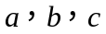，满足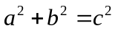，那么这个三角形是直角三角形.
要点诠释：（1）勾股定理的逆定理的作用是判定某一个三角形是否是直角三角形.
（2）勾股定理的逆定理是把“数”转为“形”，是通过计算来判定一个三角形是否为直角三角形.
要点二、如何判定一个三角形是否是直角三角形
- 首先确定最大边（如）.
- 验证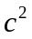与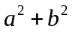是否具有相等关系.若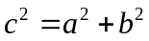，则△ABC是∠C=90°的直角三角形；若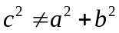，则△ABC不是直角三角形.
要点诠释：当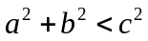时，此三角形为钝角三角形；当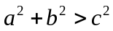时，此三角形为锐角三角形，其中为三角形的最大边.
要点三、勾股数
满足不定方程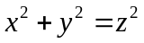的三个正整数，称为勾股数（又称为高数或毕达哥拉斯数），显然，以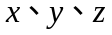为三边长的三角形一定是直角三角形.
熟悉下列勾股数，对解题会很有帮助：
- 3、4、5； ②5、12、13；③8、15、17；④7、24、25；⑤9、40、41……
如果(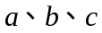)是勾股数，当为正整数时，以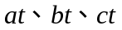为三角形的三边长，此三角形必为直角三角形.
要点诠释：（1）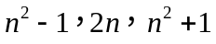（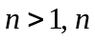是自然数）是直角三角形的三条边长；
（2）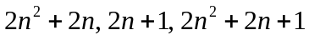（是自然数）是直角三角形的三条边长；
（3）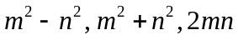 （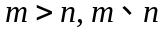是自然数）是直角三角形的三条边长；
要点四、两点间的距离公式
在直角坐标平面内，轴或平行于轴的直线上的两点A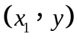、B 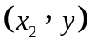两点的距离AB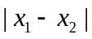；轴或平行于轴的直线上的两点C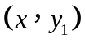、D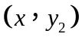的距离CD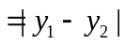.
两点间的距离公式：如果直角坐标系内有两点A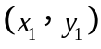、B 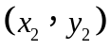，那么A、的B两点的距离AB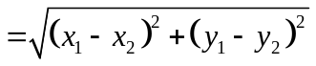.
要点诠释：当A、B 同在轴或平行于轴的直线上时，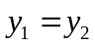；当A、B同在轴或平行于轴的直线上时，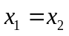.
【典型例题】
类型一、勾股定理逆定理的应用
1、如图所示，四边形ABCD中，AB⊥AD，AB＝2，AD＝，CD＝3，BC＝5，求∠ADC的度数．
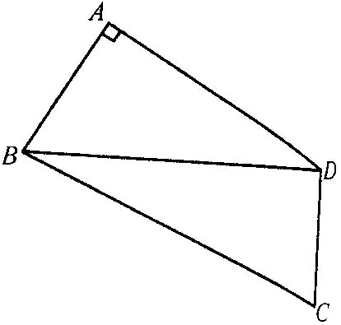
【答案与解析】
解：∵ AB⊥AD，∴ ∠A＝90°，
在Rt△ABD中，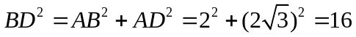．
∴ BD＝4，
∴ 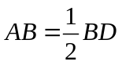，可知∠ADB＝30°，
在△BDC中，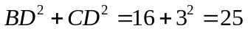，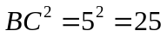，
∴ 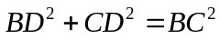，∴ ∠BDC＝90°，
∴ ∠ADC＝∠ADB+∠BDC＝30°+90°＝120°．
【总结升华】利用勾股定理的逆定理时，条件是三角形的三边长，结论是直角三角形，即由边的条件得到角的结论，所以在几何题中需要进行边角的转换时要联想勾股定理的逆定理．
举一反三：
【变式】如图所示，在△ABC中，已知∠ACB＝90°，AC＝BC，P是△ABC内一点，且PA＝3，PB＝1，PC＝CD＝2，CD⊥CP，求∠BPC的度数．
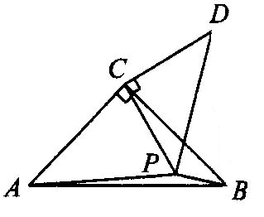
【答案】
解：连接BD．∵ CD⊥CP，且CD＝CP＝2，
∴ △CPD为等腰直角三角形，即∠CPD＝45°．
∵ ∠ACP+∠BCP＝∠BCP+∠BCD＝90°，
∴ ∠ACP＝∠BCD．
∵ CA＝CB，
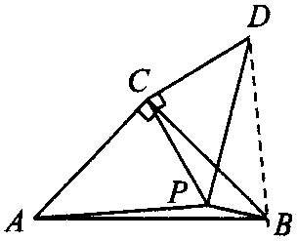
∴ △CAP≌△CBD(SAS)，
∴ DB＝PA＝3．
在Rt△CPD中，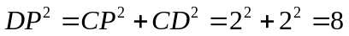．
又∵ PB＝1，则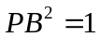．
∵ 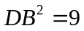，
∴ 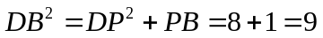，
∴ △DPB为直角三角形，且∠DPB＝90°，
∴ ∠CPB＝∠CPD+∠DPB＝45°+90°＝135°．
2、如图，P是等边三角形ABC内的一点，连接PA，PB，PC，以BP为边作∠PBQ=60°，且BQ=BP，连接CQ．
（1）观察并猜想AP与CQ 之间的大小关系，并证明你的结论；
（2）若PA：PB：PC=3：4：5，连接PQ，试判断△PQC的形状，并说明理由．
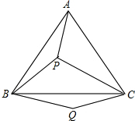
【答案与解析】
解：（1）猜想：AP=CQ，
证明：∵∠ABP+∠PBC=60°，∠QBC+∠PBC=60°，
∴∠ABP=∠QBC．
又AB=BC，BQ=BP，
∴△ABP≌△CBQ，
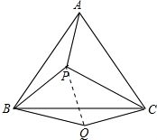
∴AP=CQ；
（2）由PA：PB：PC=3：4：5，
可设PA=3，PB=4，PC=5，
连接PQ，在△PBQ中
由于PB=BQ=4，且∠PBQ=60°，
∴△PBQ为正三角形．
∴PQ=4．
于是在△PQC中
∵
∴△PQC是直角三角形．
【总结升华】根据等边三角形的性质利用SAS判定△ABP≌△CBQ，从而得到AP=CQ；设PA=3，PB=4，PC=5，由已知可判定△PBQ为正三角形从而可得到PQ=4，再根据勾股定理判定△PQC是直角三角形．
举一反三：
【变式】（2016秋·山西月考）如果△ABC的三边长a、b、c满足关系式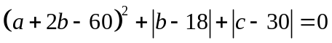，则△ABC的形状是 ．
【答案】直角三角形．
解：∵，
∴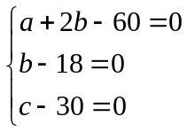，
解得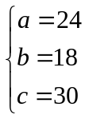，
∵24²+18²=30²，
∴△ABC是直角三角形．
故答案为直角三角形．

类型三、勾股定理逆定理的实际应用
3、（防城区期末）如图所示，在△ABC中，AB：BC：CA=3：4：5，且周长为36cm，点P从点A开始沿边向B点以每秒1cm的速度移动；点Q从点B沿BC边向点C以每秒2cm的速度移动，如果同时出发，问过3秒时，△BPQ的面积为多少？
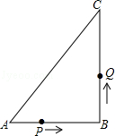
【思路点拨】本题先设适当的参数求出三角形的三边，由勾股定理的逆定理得出三角形为直角三角形．再求出3秒后的BP，BQ的长，利用三角形的面积公式计算求解．
【答案与解析】
解：设AB为3xcm，BC为4xcm，AC为5xcm，
∵周长为36cm，
AB+BC+AC=36cm，
∴3x+4x+5x=36，
得x=3，
∴AB=9cm，BC=12cm，AC=15cm，
∵AB²+BC²=AC²，
∴△ABC是直角三角形，
过3秒时，BP=9﹣3×1=6（cm），BQ=2×3=6（cm），
∴S_{△PBQ}=BP•BQ=×（9﹣3）×6=18（cm²）．
故过3秒时，△BPQ的面积为18cm²．
【总结升华】本题是道综合性较强的题，需要学生把勾股定理的逆定理、三角形的面积公式结合求解．由勾股定理的逆定理得出三角形为直角三角形，是解题的关键．隐含了整体的数学思想和正确运算的能力．
类型三、两点间的距离公式
4、如图所示，在平面直角坐标系中，A的坐标为(0，3)，点B的坐标为(-1，0)，点C的坐标为(9，0)．请判断AB与AC有怎样的位置关系，并说明理由．
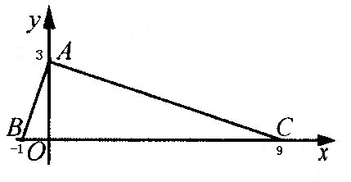
【答案与解析】
解：由两点间的距离公式：
AB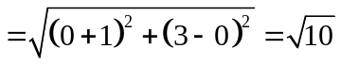，
AC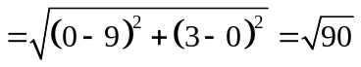，
BC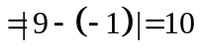.
∴ 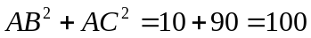，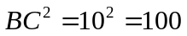．
∴ 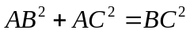．
∴ △ABC为直角三角形，∴ AB⊥AC．
【总结升华】在平面直角坐标系内判断一个三角形的形状，可考虑勾股定理的逆定理．另外，在平面直角坐标系中，只要知道两点的坐标，便可求出线段的长度．
举一反三：
【变式】已知点A的坐标为（1，2），点B的坐标为（4，1），在轴上求一点C，使得点C到A、B两点的距离相等．
【答案】
解：由图，已知点A的坐标为（1，2），点B的坐标为（4，1），设C（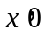）
因为AC=BC
所以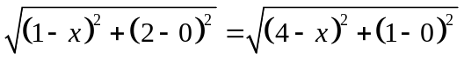
解得
所以C（2,0）

